**Задача 1:** Навигация с падащи менюта при клик. Падащите менюта да се скриват при повторен клик или клик извън менюто. Да се направят два варианта, едни с jQuery и един без jQuery.

**Задача 2:** Направете регистрационна форма с пет полета – **име**, **потребителско** **име**, **email**, **парола**, **потвърдете** **паролата**. Валидирайте формата с JavaScript. **Името** да не съдържа числа. **Потребителското име** да няма празни пространства. **Email-ът** да съдържа задължително **@**. Двете **пароли** да съвпадат и да не са по-къси от осем символа.

**Задача 3:** Направете прост калкулатор – подобен на този на снимката. Ако не можете да направите изчисляването на резултата без **eval**, ще бъде качен пример който не използва **eval**.

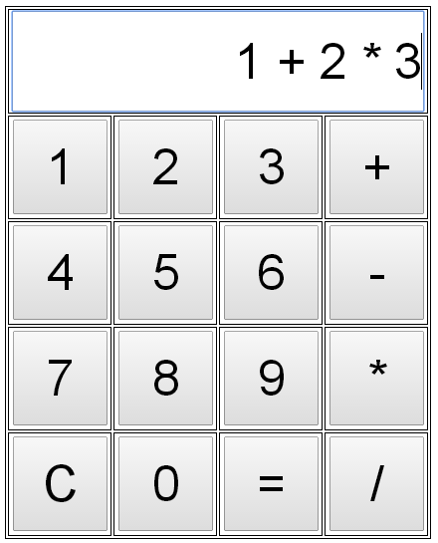

**Задача 4:** Създайте малка таблица 4x4, която да позволява попълване на стойности при клик върху клетката. Данните да се въвеждат след натискане на enter. Попълнената таблица да се запише в двумерен масив след натискане на бутон.